Тема: «Как развить речь ребенка».

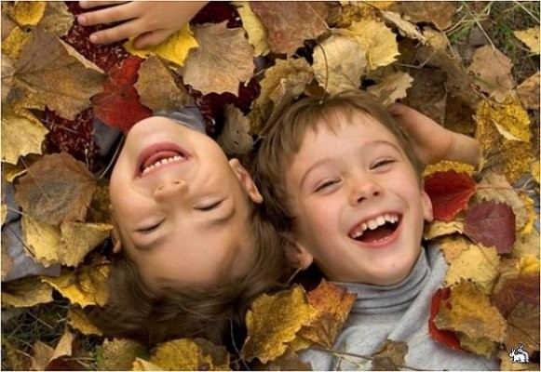

Лучше развивать речевые навыки в свободном общении с ребенком, в творческих играх. Дети, увлеченные замыслом игры, не замечают того, что они учатся, хотя им приходится сталкиваться с трудностями при решении задач, поставленных в игровой форме.
Игровые действия в играх и упражнениях всегда включают в себя обучающую задачу. Решение этой задачи является для каждого ребенка важным условием личного успеха в игре и его эмоциональной связи с остальными участниками. Кроме этого, играя с ребенком, вы создаете эмоциональную связь, дружеские доверительные отношения с Вашим ребенком.
Существует много игр, в которые можно играть с ребенком по дороге в детский сад, на прогулке, в транспорте.
Поводом и предметом для речевого развития детей может стать абсолютно любой предмет, явление природы, ваши привычные домашние дела, поступки, настроение. Неисчерпаемый материал могут предоставить детские книжки и картинки в них, игрушки и мультфильмы.
Используйте для этих занятий то, что ваш дошкольник видит вокруг, - дома, на улице, в детском саду. Можно вводить в его словарь названия не только предметов, но и их деталей и частей. "Вот автомобиль, а что у него есть?" - "Руль, сиденья, дверцы, колеса, мотор..." - "А что есть у дерева?" - "Корень, ствол, ветки, листья..." К 3-4 годам дети обычно хорошо усвоили названия основных цветов, значит, можно познакомить их и с оттенками этих цветов (розовый, малиновый, темно-зеленый, светло-коричневый и т. д.).
Когда вы вместе с ребенком рассматриваете какой-то предмет, задавайте ему самые разнообразные вопросы: "Какой он величины? Какого цвета? Из чего сделан? Для чего нужен?" Можно просто спросить: "Какой он?" Так вы побуждаете называть самые разные признаки предметов, помогаете развитию связной речи.
Названия свойств предметов закрепляются в словесных играх.
Спросите у ребенка: "Что бывает высоким?" - "Дом, дерево, человек..." - "А что выше - дерево или человек? Может ли человек быть выше дерева? Когда?" Или: "Что бывает широким?" - "Река, улица, лента..." - "А что шире - ручеек или река?" Так дети учатся сравнивать, обобщать, начинают понимать значение отвлеченных слов "высота", "ширина" и др.
На прогулке полезно проводить разнообразные наблюдения за погодой, сезонными изменениями в природе, растениями, птицами, животными, людьми, транспортом. Всё это обязательно нужно комментировать, обсуждать, оформлять в форме беседы. Новые, незнакомые ребёнку слова следует объяснить, повторить несколько раз, научить ребёнка понятно выговаривать их.
Вот примеры нескольких игр.
- Отгадай предмет по его частям. В эту игру можно играть в двух вариантах.
Первый вариант – с использованием карточек с картинками. Участникам игры раздаются карточки с изображением различных предметов – мебель, овощи, животные, транспорт и т.д. Ребёнок, не показывая свою карточку другим игрокам, и не говоря, что именно нарисовано, называет части предмета. Тот, кто первым догадается, о чем идет речь, забирает карточку себе и получает одно очко.
Второй вариант – без карточек. Смысл игры остается тот же. Этот вариант хорош тем, что играть можно вдвоем с ребенком где угодно. Например, по дороге в детский сад, сидя в очереди к врачу и т.п. На первый взгляд все кажется, слишком просто? Но на самом деле не все дети могут описывать предметы. Попробуйте!
- Отгадай предмет по описанию.
Условия игры те же, что и в предыдущей. Но задача здесь сложнее. Нужно не только найти правильные определения предметов, но и правильно согласовать по родам прилагательные и существительные, а так же знать такие понятия как мебель, овощи, фрукты, насекомые, домашние и дикие животные.
- Шаги. (Кто быстрее доберется до...)
С помощью этой нехитрой игры с элементами соревнования можно заниматься с ребенком расширением его словарного запаса, и развитием речи, в общем. Игроки становятся рядом, договариваются о том, где будет финиш (на расстоянии 8-10 шагов). И оговаривают тему шагов. Например, "Вежливые слова". Каждый ребенок может сделать шаг, лишь назвав какое-нибудь вежливое слово. Даем минуту на размышление и "Старт!"
Достаточно длительное время мамы, а вместе с ними и их дети, проводят на кухне. И здесь у вас появляется возможность развивать словарь, грамматику, фразовую речь ребёнка по следующим темам «Семья», «Овощи», «Фрукты», «Посуда», Продукты питания», «Бытовая техника» и др.
Рассказывайте сыну или дочке, как называются продукты, какое блюдо вы готовите, какие действия при этом совершаете. Не ограничивайтесь примитивным бытовым словарём, предлагайте ребёнку всё новые и новые слова. Старайтесь, чтобы он запоминал и повторял их за вами.
На даче перед вами открывается простор для словарной и грамматической работы по темам «Весна», «Лето», «Осень», «Растения сада», «Цветы», «Деревья», «Насекомые», «Ягоды» и др. Наблюдения, впечатления, речевые навыки, полученные на даче необычайно ценны и наглядны. Они остаются в памяти ребёнка на всю жизнь.
Развивайте в себе навыки воспитателя речи и через короткое время вы почувствуете вкус этой увлекательной работы, увидите её плоды.

